Программа работы 6

с учащимися 6 класса

на 18.05-22.05

Ребята, начинаются итоговые контрольные работы. Выполняйте их на отдельных аккуратных листах. Подписываем: итоговая контрольная работа по --------за 2019-2020 учебный год учен---- класса.

Листки потом будет необходимо сдать. Все тетради вы тоже должны будете сдать и тетрадь по физ-ре. Поэтому берегите все тетради.

|  |  |  |  |  |  |
| --- | --- | --- | --- | --- | --- |
| предмет | число | задание | Место выполнения | контроль |  |
|  |  |  |  |  |  |
|  |  |  |  |
|  |  |  |  |  |
| биология | 22.05 | Выполни итоговую контрольную работу (смотри ниже) | На листках (смотри выше)  фото |  |  |
|  |  |  |  |
|  |  |  |  |
| география | 19.05 | Выполни итоговую контрольную работу (смотри ниже) | На листках (смотри выше)  фото |  |  |
|  |  |  |  |
|  |  |  |  |
| физкультура | 18.05 | Повторить комплекс утренней зарядки |  | учитель |  |
|  |  | Выполняй упражнения и Заполняй таблицу  Смотри ниже | В тетради по физкультуре  фото | учитель |  |
|  |  |  |  |  |  |
|  |  |  |  |  |  |

Таблица по физ-ре

|  |  |  |  |  |  |
| --- | --- | --- | --- | --- | --- |
| упражнения | 18 | 19 | 20 | 21 | 22 |
| Число отжиманий |  |  |  |  |  |
| Число подъём туловища |  |  |  |  |  |
| Число приседаний за 1 мин |  |  |  |  |  |
| Бег мин |  |  |  |  |  |

**Итоговая контрольная работа по биологии для 6 класса**

**Вариант 1.**

***Часть 1. Выберите ОДИН правильный ответ:***

**А 1. Биология – это наука, изучающая**

1) живые организмы 2) минералы 3) строение Земли 4)космические тела

**А 2. Область распространения жизни на нашей планете – это ...**

1) литосфера 2) биосфера 3) гидросфера 4) атмосфера

**А 3. Наука, изучающая жизнь и строение растений, называется**

1) ботаника 2) биология 3) микология 4) экология

**А 4. Соцветие – это:**

1) название цветка 2) все цветущие растения 3) все цветки одного растения

4) группа цветков, расположенных в определенном порядке

**А 5. Распространение семян у растений происходит с помощью:**

1) ветра 2) животных 3) человека 4) все утверждения верны

**А 6. Корневые волоски у растений формируются в зоне:**

1) роста 2) проведения 3) деления 4) поглощения или всасывания

**А 7. Семя состоит из:**

1) эндосперма 2) семядолей

3) зародышевого корешка, зародышевого стебелька и почечки

4) кожуры, зародыша и запаса питательных веществ

**А 8. Корень – это орган растения, выполняющий функции:**

1) удерживания растения в почве 2) всасывания воды и минеральных веществ

3) накапливает запасающие вещества 4) все ответы верны

**А 9. Запас питательных веществ откладывается в главном корне:**

1) в корнеплодах 2) в корнях – прицепках

3) в воздушных корнях 4) в дыхательных корнях

**А 10. Побег – это:**

1) стебель 2) стебель и листья

3) стебель, листья и почки 4) листья и почки

**А 11. Отличительным признаком покрытосеменных является:**

1) наличие цветков и плодов 2) размножение семенами

3) занимают различные среды жизни 4) наличие корня, стебля, листьев

**А 12. Стержневая корневая система имеет**

1) один корень 2) много корней 3) много придаточных корней

4) есть главный корень, боковые и придаточные корни

**А 13. Корневой чехлик:**

1) обеспечивает передвижение веществ по растению

2) выполняет защитную роль 3) участвует в делении клеток 4) впитывает воду

**А 14. Плодом нельзя назвать**:

1) кочан капусты 2) боб гороха 3) зерновку пшеницы 4) костянку сливы

**А 15.Определите в перечне видовое название**

1) одуванчик 2) сосна 3) горох; 4) Клевер ползучий

**А 16. Определите правильную последовательность систематических единиц**

1) класс – род – вид - семейство; 2) класс – семейство – род - вид;

3) семейство – класс – род - вид; 4) род – семейство - класс – вид - род.

**А 17. При отнесении растений к классу однодольных или двудольных НЕ учитывают**

1) количество семядолей 2) количество листьев

3) жилкование листьев 4) тип корневой системы

**А 18. К семейству Крестоцветных относится**

1) шиповник; 2) капуста 3) горох 4) картофель

**А 19. К семейству Розоцветных относят**

1) капусту 2) редьку 3) паслен 4) вишню

**А 20. К семейству Бобовых относится**

1) шиповник 2) капуста 3) горох 4) редька

**А 21.К семейству Паслёновых относится**

1) капуста 2) картофель 3) шиповник 4) горох

**А 22.Соцветие корзинка характерно для растений семейства**

1) пасленовых 2) сложноцветных 3) крестоцветных 4) розоцветных

**А 23.Стебель соломину, плод зерновку имеют растения семейства**

1) сложноцветных 2) пасленовых 3) розоцветных 4) злаков.

**А 24.К семейству Лилейных относится**

1) лук 2)капуста 3)рожь 4) кукуруза.

***Часть 2***

**В1. Определите признаки класса Однодольные:**

1) Стержневая корневая система

2) Мочковатая корневая система

3) Параллельное и дуговое жилкование

4) Сетчатое жилкование

5) Одна семядоля в семени

6) Две семядоли в семени

7) Число частей в цветке кратно 3

8) Число частей в цветке кратно 4 или 5

**В2. Найдите соответствие, определив растения по продолжительности**

**жизни:**

**1) Однолетние** A. Береза

**2) Двулетние**  Б. Черника

**3) Многолетние**  B. Капуста

Г. Горох

Д. Морковь

Е. Укроп

|  |  |  |  |  |  |
| --- | --- | --- | --- | --- | --- |
| **А** | **Б** | **В** | **Г** | **Д** | **Е** |
|  |  |  |  |  |  |

**В3. Найдите соответствие плодов и растений, заполните таблицу:**

|  |  |  |  |  |  |  |
| --- | --- | --- | --- | --- | --- | --- |
| ***Плоды:***  А) Семянка  Б) Коробочка  В) Ягода  Г) Костянка | | | | ***Растения:***  1) Томаты  2) Вишня  3) Мак  4) Подсолнечник | | |
| А | Б | В | | Г |
|  |  |  | |  |

***Часть 3 Дайте полный ответ на следующие вопросы:***

**С 1**. В чём заключается смысл агроприёма «окучивание»?

Почему урожайность картофеля после окучивания возрастает?

**С 2.** Докажите, что клубень картофеля – это видоизмененный подземный побег.

**С 3.** Что такое фотосинтез?

Каково его значение для растений и для других организмов на планете Земля?

Итоговая контрольная работа по географии в 6 классе

**1) Воздушная оболочка Земли – это:**

а) Атмосфера в) Биосфера

б) Гидросфера г) Литосфера

**2) Начало реки – это:**

а) устье в) исток

б) приток г) дельта

**3) Докучаев В.В. – основоположник науки:**

а) почвоведение в) биологии

б) гидрологии г) о биосфере

**4) Самый высокий водопад в мире:**

а) Игуасу в) Виктория

б) Анхель г) Ниагарский

**5) Самой плодородной считается почва:**

а) подзолистая в) глинистая

б) тундровая г) чернозёмная

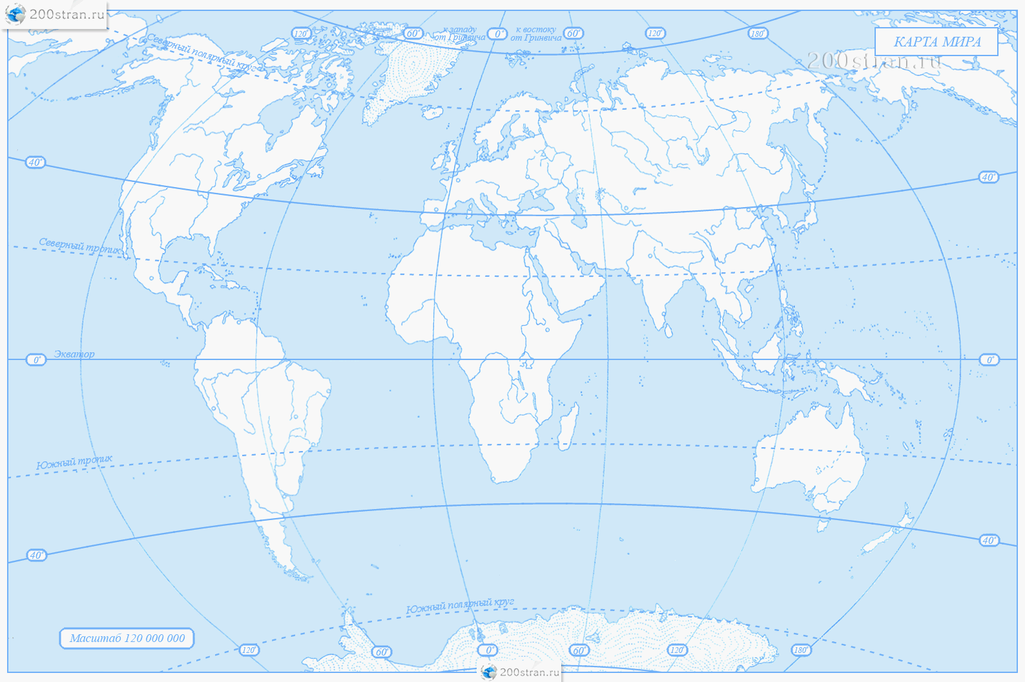**6) Нормальное атмосферное давление:**

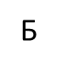 а) 730 мм.рт.ст. в) 790 мм.рт.ст.

б) 760 мм.рт.ст. г) 660 мм.рт.ст.

**7) Где живут белые медведи:**

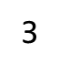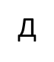 а) в тропиках в) на северном полюсе

б) на экваторе г) на южном полюсе

**8) Постоянные ветры, дующие от 30-х широт к**

 **экватору – это:**

а) пассаты в) муссоны

б) бриз г) ураганы

**9) Между экваториальным и умеренным**

 **климатическими поясами находится:**

а) арктический в) тропический

б) антарктический г) субарктический

**10) В верхней части водной толщи океана**

**обитает:**

а) нектон

б) планктон

в) бентос

**11) Какой город имеет координаты 52˚с.ш., 13˚в.д.?**

а) Оттава в) Сантьяго

б) Берлин г) Тегеран

**12) Австралия находится в следующих**

**полушариях:**

а) в северном и западном

б) в северном и восточном

в) в южном и западном

г) в южном и восточном

**13) Какая раса преобладает на севере Северной**

**Америки?**

а) монголоидная в) негроидная

б) европеоидная г) австралоидная

**14) Какую природную зону НЕ пересекает экватор**

**в Африке?**

а) влажные экваториальные леса

б) муссонные леса субэкваториального пояса

в) тундру

г) саванны и редколесья

**15) Полуостров Индостан омывает:**

а) Карибское море в) Красное море

б) Бенгальский залив г) Гудзонов залив

**16) Стрелкой обозначают направление ветра:**

а) северо-западное в) юго-западное

б) северо-восточное г) юго-восточное

**17) Больше всего высотных поясов имеют горы:**

а) Кордильеры в) Уральские

б) Альпы г) Тибет

**18)Какой буквой на карте отмечены:**

1. пролив Дрейка

2. Северный Ледовитый океан

3. Берингов пролив

4. Гвинейский залив

5. пустыня Сахара

6. остров Гренландия

7. течение Гольфстрим

8. Антарктида

9. горы Анды

10. Аравийский полуостров

|  |  |  |  |  |  |  |  |  |  |
| --- | --- | --- | --- | --- | --- | --- | --- | --- | --- |
| 1 | 2 | 3 | 4 | 5 | 6 | 7 | 8 | 9 | 10 |
|  |  |  |  |  |  |  |  |  |  |